Пристегнёшь – не потеряешь!
Мамы, папы, все родители, Многие из вас водители.
Помните, что нет на свете Ничего важней, чем дети!

Прежде чем за руль садиться Нужно вам не полениться, Обеспечить не спеша Безопасность малыша!

Вы закон не нарушайте,
В кресло деточку сажайте. Это ведь совсем несложно, Пристегнул – и ехать можно.

Если вдруг манёвр лихой Или столкновение, Защитит от травм ребёнка Детское сидение.

Пусть услышит целый мир, Ребёнок – главный пассажир! Жизнь его ценна, ты знаешь,
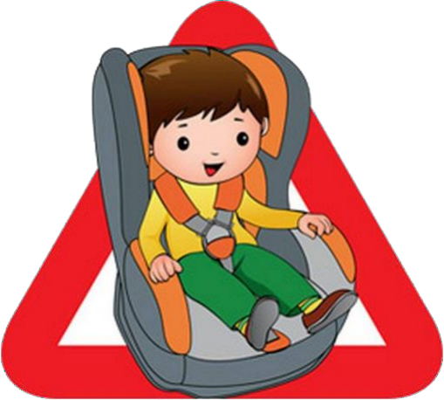
Пристегнёшь – не потеряешь!

Учите ребенка быть внимательным в жилой и прогулочной зоне!

- Играть во дворе можно только на специальной, отведенной для игр площадке, где не могут
ездить автомобили и мотоциклы.

- Нередко возникает опасность, когда ребенок, выходя из подъезда хочет быстро перейти проезжую часть, чтобы как можно скорее попасть на детскую площадку и может не заметить автомашину, которая в этот момент едет по дороге, поэтому объясняйте ребенку, что нужно быть внимательным при переходе через дорогу даже в своём дворе.

- Около подъезда часто стоят машины, которые закрывают или ограничивают обзор дороги,
из-за них можно не заметить другую движущуюся машину, мотоцикл или велосипед.

- Переходите дорогу под прямым углом

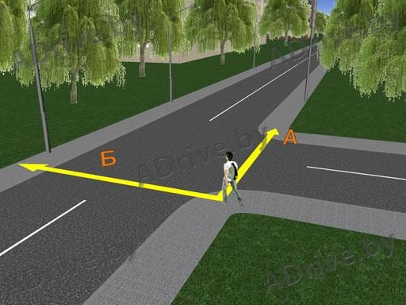

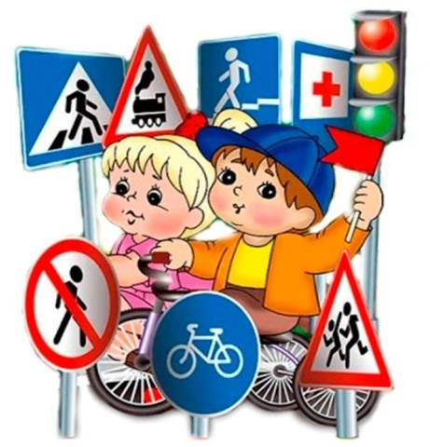

Подготовила Федорова Е.Н.

Уважаемые родители!
Дети в силу своих возрастных особенностей не всегда способны оценить обстановку и распознать опасность. Обучайте их умению ориентироваться в дорожной ситуации, воспитывайте потребность быть дисциплинированными, осторожными и осмотрительными.

Находясь с ребенком на улице, объясняйте ему все, что происходит на дороге с транспортом, пешеходами, учите анализировать различные
дорожные ситуации:
- понаблюдайте за работой светофора, обратите внимание ребенка на связь между цветами светофора и движением машин и пешеходов;
- покажите ребенку дорожные знаки, расскажите об их назначении;
  - посмотрите вместе развивающие мультфильмы и передачи
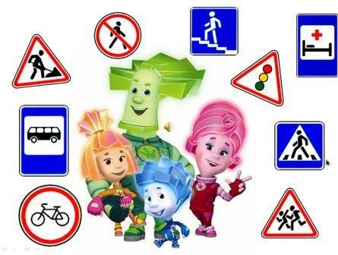
  - спрашивайте у ребенка, как следует поступить на улице в той или иной ситуации;
  - укажите на нарушителей, отметьте, что они нарушают правила и расскажите чем это чревато.

Проверьте, умеет ли ребёнок использовать свои знания в реальных дорожных ситуациях: попробуйте переходить дорогу с односторонним и двусторонним движением, через регулируемый и нерегулируемый перекрёстки, проговаривайте и объясняйте свои действия.

Соблюдайте
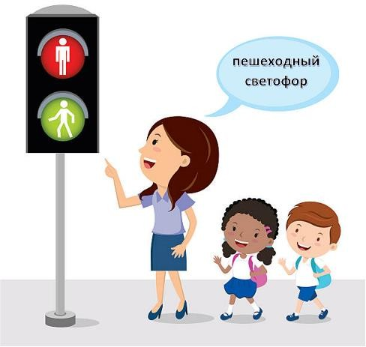
правила безопасности пешеходов!

    - Крепко держите
ребенка за руку, особенно при переходе через дорогу.
На улице дети
отвлекаются на всевозможные предметы, звуки, не замечая идущую машину, и думая, что путь свободен, могут вырваться из рук взрослого и побежать через дорогу.
  - Прежде чем перейти дорогу, убедитесь в полной безопасности. Остановитесь у края проезжей части, посмотрите налево и, если нет машин, дойдите до середины проезжей части. Еще раз посмотрите направо, и при отсутствии транспорта закончите переход.
  - Если на пешеходном переходе или перекрестке есть светофор, он покажет, когда идти, а когда стоять и ждать.
  - Никогда не переходите улицу на красный свет, даже если машин поблизости нет.
  - Переходите дорогу под прямым углом и в местах, где дорога хорошо просматривается в обе стороны.
  - Не спешите, переходите дорогу спокойно.
  - Замедлите шаг, прислушайтесь, подходя к арке, углу дома и любому другому месту, откуда может неожиданно выехать машина.
  - Не оставляйте детей без присмотра на улице, не разрешайте им играть вблизи проезжей части.

Дошкольник должен знать!
- Для чего служит тротуар (для движения пешеходов).
- Как следует ходить по улице (спокойным шагом, придерживаясь правой стороны тротуара, чтобы не мешать движению встречных пешеходов).
- Почему нельзя ходить по проезжей части улицы (она предназначена для движения машин).
- Как и на какой сигнал светофора можно переходить дорогу (либо по наземному переходу на зеленый сигнал светофора, либо по подземному переходу, предварительно необходимо убедиться в безопасности, нельзя переходить улицу на роликах,
скейтбордах, самокатах и велосипедах)
- Как следует двигаться в случае отсутствия тротуара (навстречу движению транспорта по обочине или краю дороги, в этом случае не только водитель видит тебя издали, но и ты видишь приближающуюся машину).
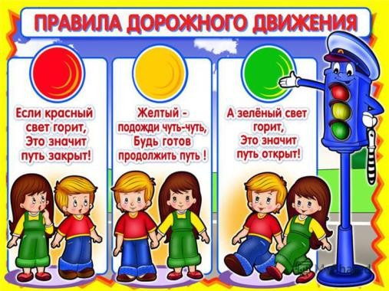
- Может ли машина остановиться мгновенно (нет, даже если водитель нажмет на тормоз, она еще несколько метров будет по инерции двигаться по дороге).

